例析晶体结构计算题的类型
一、确定晶体的化学式
通常用均摊法。均摊是指每个图形平均拥有的粒子数目。例如晶胞为立方体结构：处于顶点的粒子,同时为8个晶胞共有,每个粒子对晶胞的贡献为1/8[一般地：若晶胞为其它几何构型，且底面为正n边形，处于顶点的粒子，同时为4n/(n-2)个晶胞共有,每个粒子对晶胞的贡献为(n-2)/4n]，处于棱上的粒子,同时为4个晶胞共有,每个粒子对晶胞的贡献为1/4,处于面上的粒子,同时为2个晶胞共有,每个粒子对晶胞的贡献为1/2,处于体内的粒子,则完全属于该晶胞,对晶胞的贡献为1。
例1、(2011·江苏卷)原子序数小于36的X、Y、Z、W四种元素，其中X是形成化合物种类最多的元素，Y原子基态时最外层电子数是其内层电子数的2倍，Z原子基态时2p原子轨道上有3个未成对的电子，W的原子序数为29。回答下列问题：
（4）元素W的一种氯化物晶体的晶胞结构如图13所示，该氯化物的化学式是 ，它可与浓盐酸发生非氧化还原反应，生成配合物H_{n}WCl₃，反应的化学方程式为 。
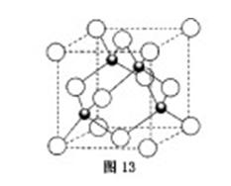
【答案】（4）CuCl CuCl＋2HCl＝H₂CuCl₃ (或CuCl＋2HCl＝H₂[CuCl₃]
例2、（2010·山东卷）32.（８分）碳族元素包括：C、Si、 Ge、 Sn、Pb。
(1)碳纳米管有单层或多层石墨层卷曲而成，其结构类似于石墨晶体，每个碳原子通过 杂化与周围碳原子成键，多层碳纳米管的层与层之间靠 结合在一起。
(4)铅、钡、氧形成的某化合物的晶胞结构是：Pb⁴⁺处于立方晶胞顶点，Ba²⁺处于晶胞中心，O²⁻处于晶胞棱边中心，该化合物化学式为 ，每个Ba²⁺与 个O²⁻配位。
【解析】(1)石墨的每个碳原子用sp²杂化轨道与邻近的三个碳原子以共价键结合，形成无限的六边形平面网状结构，每个碳原子还有一个与碳环平面垂直的未参与杂化的2P轨道，并含有一个未成对电子，这些平面网状结构再以范德华力结合形成层状结构。因碳纳米管结构与石墨类似，可得答案。
(4)每个晶胞含有Pb⁴⁺：8×=1个，Ba²⁺：1个，O²⁻：12×=3个，故化学式为：PbBaO₃。Ba²⁺处于晶胞中心，只有1个，O²⁻处于晶胞棱边中心，共12个，故每个Ba²⁺与12个O²⁻配位
二、确定晶体中粒子数、键数以及键能等
例3. （2011·新课标全国卷）氮化硼（BN）是一种重要的功能陶瓷材料。以天然硼砂为起始物，经过一系列反应可以得到BF₃和BN，如下图所示：
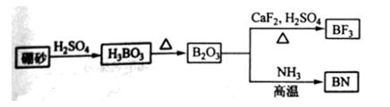
请回答下列问题：
（4）在与石墨结构相似的六方氮化硼晶体中，层内B原子与N原子之间的化学键为________，层间作用力为________；
（5）六方氮化硼在高温高压下，可以转化为立方氮化硼，其结构与金刚石相似，硬度与金刚石相当，晶苞边长为361.5pm，立方氮化硼晶胞中含有______各氮原子、________各硼原子，立方氮化硼的密度是_______g·cm⁻³（只要求列算式，不必计算出数值，阿伏伽德罗常数为N_{A}）。
【解析】（4）B、N均属于非金属元素，二者形成的化学键是极性共价键；而层与层之间靠分子间作用力结合。
（5）描述晶体结构的基本单元叫做晶胞，金刚石晶胞是立方体，其中8个顶点有8个碳原子，6个面各有6个碳原子，立方体内部还有4个碳原子，如图所示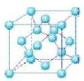。所以金刚石的一个晶胞中含有的碳原子数＝8×1/8+6×1/2+4=8，因此立方氮化硼晶胞中应该含有4个N和4个B原子。由于立方氮化硼的一个晶胞中含有4个N和4个B原子，其质量是是，立方体的体积是(361.5cm)³，因此立方氮化硼的密度是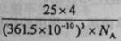 g·cm⁻³。
【答案】（4）共价键（或极性共价键）；分子间作用力。（5）

三、晶体的密度、粒子之间的距离等
例4（2012·全国新课标卷）（6）ZnS在荧光体、光导体材料、涂料、颜料等行业中应用广泛。立方ZnS晶体结构如下图所示，其晶胞边长为540.0 pm．密度为 （列式并计算），a位置S²⁻离子与b位置Zn²⁺离子之间的距离为 pm（列示表示）
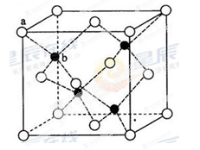
【解析】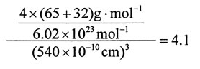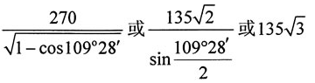
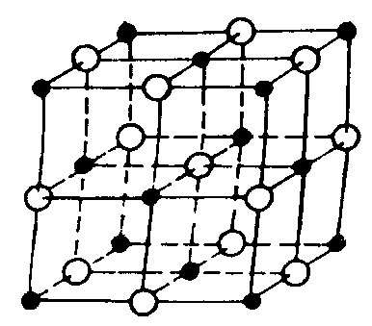
例5.晶体具有规则的几何外形,晶体中最基本的重复单元称为晶胞.NaCl晶体结构如图所示。已知Fe_{x}O晶体晶胞结构为NaCl型,由于晶体缺陷,x值小于1。测知Fe_{x}O晶体密度为p=5.71g.cm⁻³,晶胞边长为4.28x10⁻¹⁰m。
- Fe_{x}O中x值(精确至0.01)为_________
- 晶体中的Fe^{n+}分别为Fe²⁺, Fe³⁺,在Fe²⁺和Fe³⁺的总数中, Fe²⁺所占分数(用小数表示,精确至0.001)为______
- 此晶体的化学式______
- 与某个Fe²⁺ (或Fe³⁺)距离最近且等距离的O²⁻围成的空间几何形状是______
- 晶体中,铁元素的离子间最短距离为_______m。
解析：(1)由NaCl晶体结构可知,1个NaCl晶胞中含有4个NaCl粒子,同理,在Fe_{x}O晶胞中有4个Fe_{x}O粒子,故1mol晶胞含有4molFe_{x}O粒子,即1mol晶胞的质量等于4molFe_{x}O的质量,ρVN_{A}=4×(56x+16)
5.71g.cm⁻³×(4.28x10⁻⁸cm)³×6.02×10²³=4×(56x+16),解得：x=0.92。
(2)设含有Fe²⁺的个数为Y,则Fe³⁺的个数为(0.92-Y),依正负化合价代数和为零,得:2Y+3(0.92-Y)=2,解得：Y=0.76。故Fe²⁺所占分数为：0.76/0.92=0.826。
(3)由于Fe²⁺为0.76,则Fe³⁺为(0.92-0.76)=0.16,故化学式为：Fe²⁺_{0.76}Fe³⁺_{0.16}O。
(4)由NaCl晶体结构可推知,与Fe²⁺(或Fe³⁺)距离最近且等距离的O²⁻有6个,这6个O²⁻所围成的几何形状为正八面体。
(5) Fe_{x}O中Fe与Fe间最短的距离为：r=×(4.28×10⁻¹⁰)/2=3.03×10⁻¹⁰m

